TỔ CHỨC CHO TRẺ THAM QUAN TRƯỜNG TIỂU HỌC
Với trẻ mầm non nói chung và trẻ khối Mẫu giáo lớn nói riêng, trường tiểu học là một thế giới rất lạ lẫm đối với bé. Ở đó, trẻ buộc phải trở nên độc lập hơn so với trường mầm non hay là ở nhà. Thêm nữa, áp lực học tập, tuân thủ kỷ luật ở trường tiểu học có thể khiến nhiều trẻ có tâm lý sợ đi học, ngay cả những bé vốn tự tin và dạn dĩ trong giao tiếp. Chuẩn bị một tâm lý thoải mái để trẻ đến trường sẽ giúp trẻ xóa tan những bỡ ngỡ, e ngại ban đầu. Giáo viên chủ nhiệm các lớp 5-6 tuổi đã nói chuyện với trẻ về trường Tiểu học: nói về những quy định, những điều khác biệt ở trường tiểu học, những quy tắc mà mỗi học sinh phải thực hiện, những niềm vui có được khi đến trường, trẻ sẽ khám phá ra nhiều điều mới lạ.
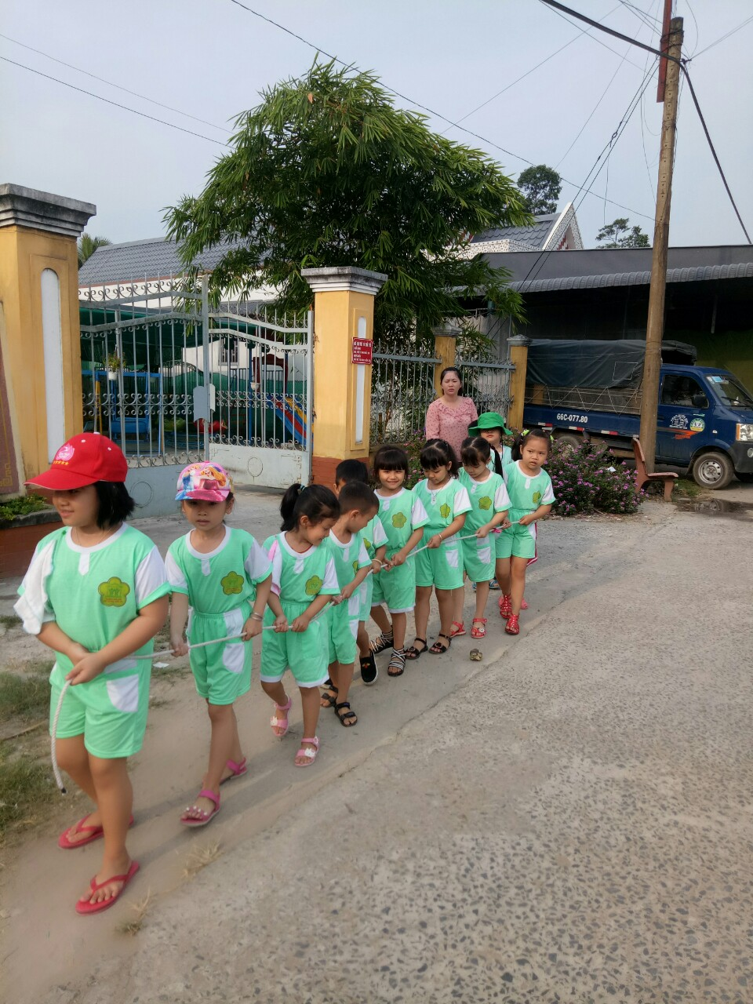
Việc chuẩn bị tâm thế cho trẻ vào lớp 1 là việc làm cần thiết và quan trọng đối với trẻ mẫu giáo 5 – 6 tuổi, để trẻ hào hứng, khơi gợi ở trẻ lòng mong muốn được lên lớp một trường tiểu học. Vì thế sáng ngày 25 tháng 4 năm 2019 trường mầm non Hoa Hồng đã tổ chức cho các bé lớp mẫu giáo 5 - 6 tuổi đi tham quan trường tiểu học thị trấn Cái Tàu Hạ 2, với mục đích là giúp trẻ được biết về trường tiểu học, địa chỉ của trường, tên trường, một số phòng, nhóm lớp, một số hoạt động của học sinh trường tiểu học. Qua đó trẻ yêu trường yêu lớp, giúp cho các bé tự tin hơn và sẵn sàng chuẩn bị lên lớp1 học tại trường tiểu học.
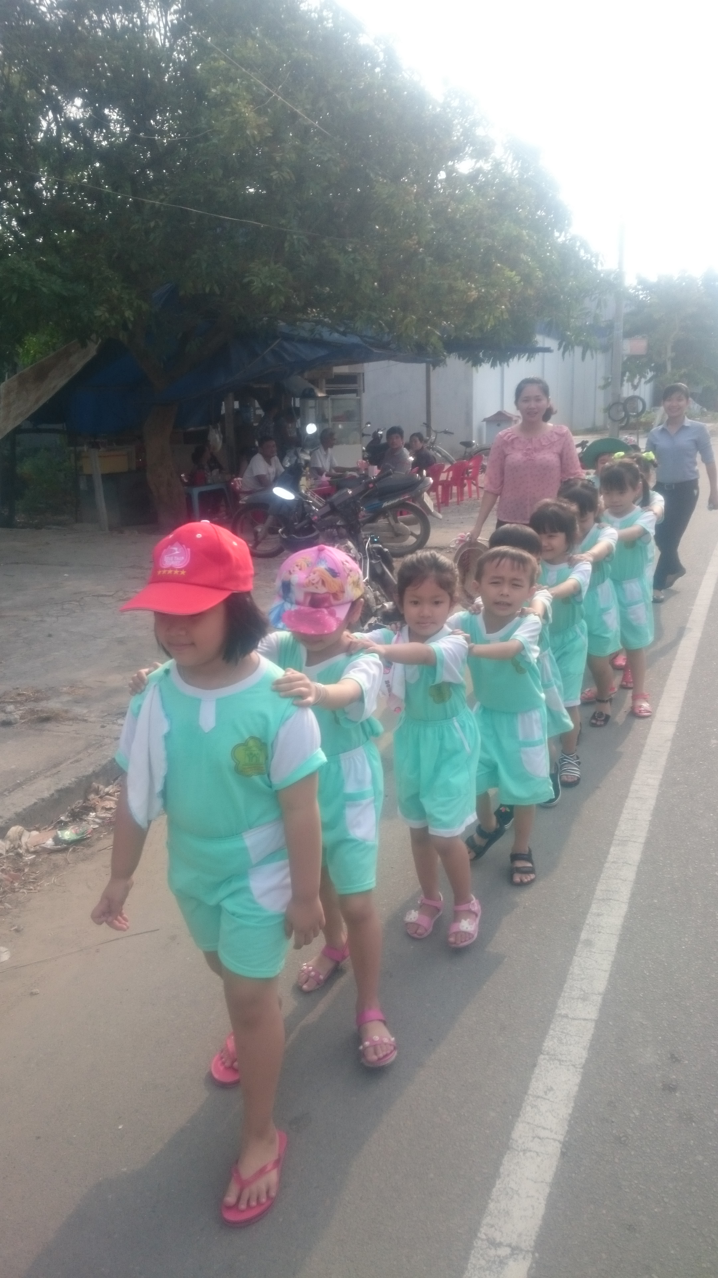
Các bé rời trường mẫu giáo cùng đi với các cô tham quan trường tiểu học Cái Tàu Hạ 2
Dẫn đầu đoàn tham quan trường tiểu học là Đ/c Mã Bảo Trân - Phó Hiệu trưởng nhà trường, cùng đi là các cô giáo dạy lớp 5-6 tuổi và các bé lớp mẫu giáo 5-6 tuổi. Đến trường tiểu học các bé được Hiệu trưởng nhà trường, các thầy cô giáo và các anh chị học sinh chào đón nồng nhiệt.

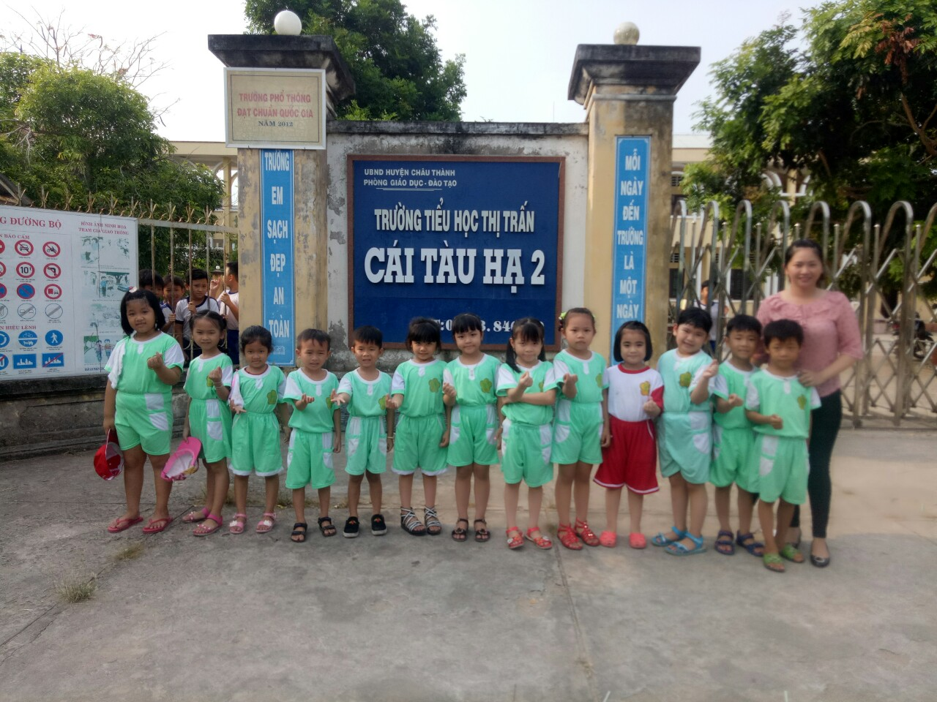
Các bé đã đi đến trường tiểu học thị trấn Cái Tàu Hạ 2
Tới đây các bé được tham quan các phòng ban trong nhà trường, đặc biệt các bé rất thích thú được thăm quan phòng học vi tính của nhà trường.
Các bé rất thích và chú ý xem các anh chị tiểu học thực hành trên máy tính
Tiếp đó các bé được vào thăm quan lớp học của các anh chị lớp 1, vào trong lớp thấy mọi thứ đều vô cùng mới lạ, bàn ghế cũng khác, đồ dùng, sách vở của các anh chị khác hẳn ở mầm non. Các bé rất hào hứng, phấn khởi khi được ngồi vào bàn học, được trò chuyện với cô giáo lớp 1 và làm quen với môi trường học tập của lớp 1.

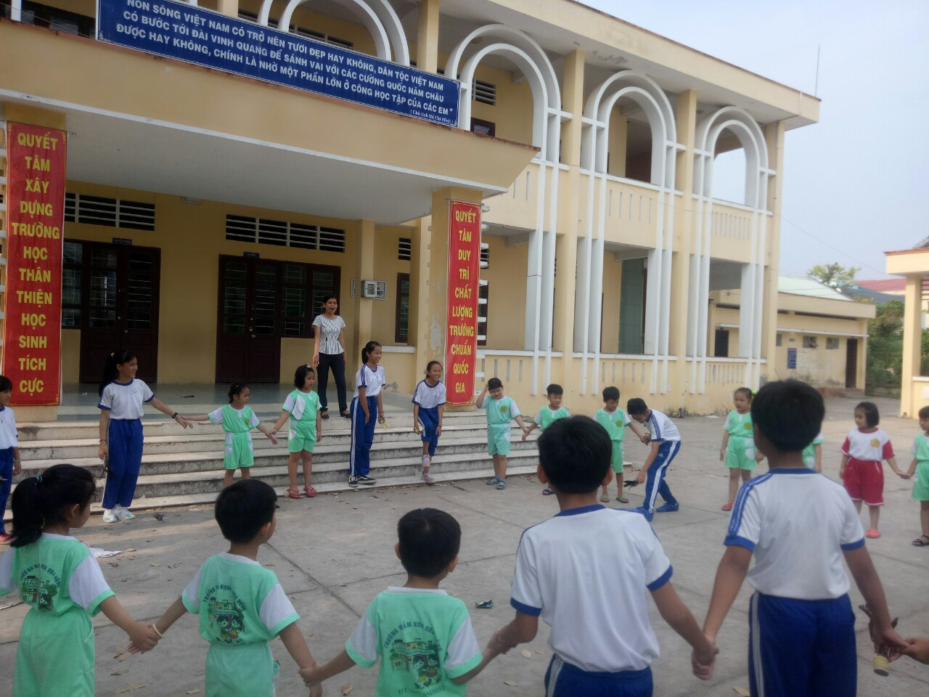
Cùng vui chơi với các anh chị tiểu học
Buổi tham quan trường tiểu học của các bé Mẫu giáo 5-6 tuổi thành công tốt đẹp nhờ sự đón tiếp nhiệt tình của Ban giám hiệu và các thầy cô giáo trường tiểu học thị trấn Cái Tàu Hạ 2. Chắc chắn rằng các bé sẽ mạnh dạn tự tin sẵn sàng bước vào lớp 1 trường tiểu học với tâm thế thực sự tự tin và thoải mái./.

